Трудовой договор №

г._________________ от «__»________201_ г.
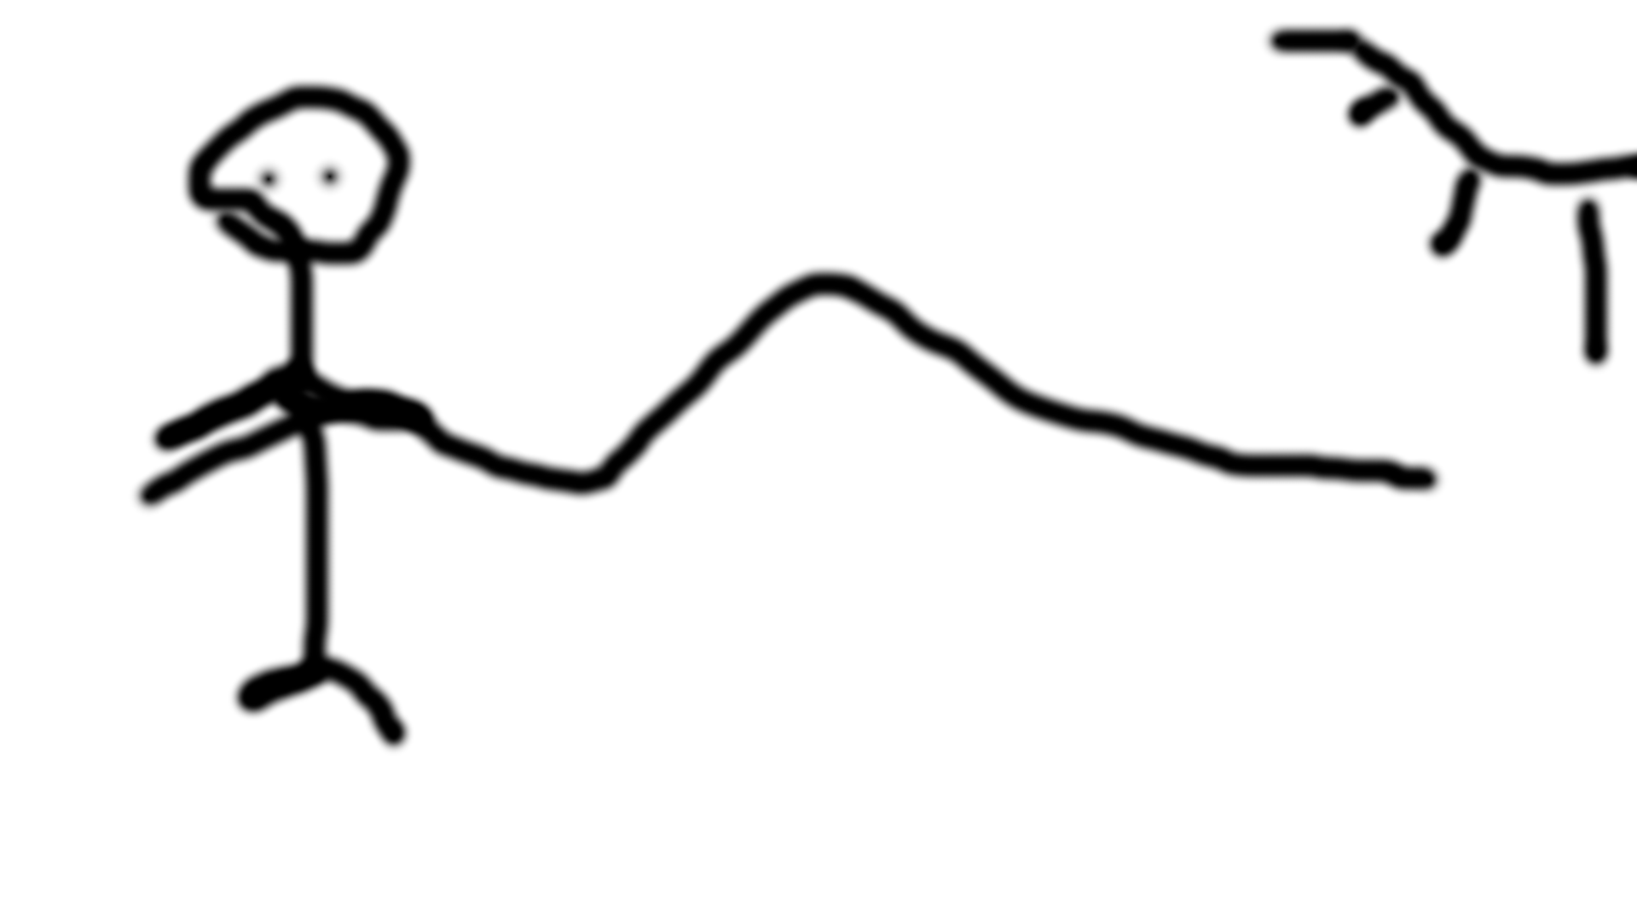
Индивидуальный предприниматель________Эталон________________________________,
(фамилия, имя, отчество)
действующий на основании свидетельства о государственной регистрации ____________________________________________________Саргэс______________________,
(номер, дата)
именуемый в дальнейшем «Работодатель», и______________________________________________,
(фамилия, имя, отчество)
именуемый в дальнейшем «Работник», заключили настоящий договор о нижеследующем.

1. Предмет договора
1.1. Работодатель предоставляет Работнику работу______________________________
(наименование должности, специальности, профессии)
с выполнением следующих трудовых функций_____________________________________
(краткая характеристика)
а Работник лично выполняет обусловленную договором трудовую функцию.
1.2. Местом работы Работника является_____________________________________
(название и местонахождение структурного подразделения Работодателя)

2. Вид договора
2.1. Договор является_________________________________________________
(выбрать: договором по основной работе, договором по совместительству)

3. Срок договора
3.1. Договор заключается на:
(выбрать)
- неопределённый срок;
- срок с «_»_______201_г. до «_»_______201_г. в связи с ____________________________________
(указать основание для заключения срочного трудового договора)
3.2. В целях проверки соответствия Работника поручаемой работе устанавливается испытание сроком на ________________________________ месяца.
3.3. Дата начала работы ___________________________________

4. Права и обязанности Работника
4.1. Работник обязан:
4.1.1. Добросовестно исполнять свои трудовые обязанности, возложенные на него настоящим Договором;
4.1.2. Подчиняться Правилам внутреннего распорядка Работодателя, соблюдать трудовую дисциплину;
4.1.3. Выполнять установленные нормы труда;
4.1.4. Соблюдать требования по охране труда и обеспечению безопасности труда, правила и нормы производственной санитарии и гигиены;
4.1.5. Бережно относиться к имуществу Работодателя и других работников;
4.1.6. Незамедлительно сообщать Работодателю либо непосредственному руководителю о возникновении ситуации, представляющей угрозу жизни и здоровью людей, сохранности имущества Работодателя;
4.1.7. Не разглашать служебную и коммерческую тайну;
4.1.8. Обеспечивать чистоту и порядок на рабочем месте.
4.1.9._______________________________________
4.2. Работник имеет право на:
4.2.1. Надлежащим образом оборудованное рабочее место, соответствующее условиям, предусмотренным государственными стандартами организации и безопасности труда;
4.2.2. Своевременную и в полном объёме выплату заработной платы, предусмотренной настоящим Договором, в соответствии с количеством и качеством выполненной работы;
4.2.3. Ежегодный оплачиваемый отпуск и еженедельный отдых в соответствии с действующим законодательством;
4.2.4. Возмещение вреда, причинённого Работнику в связи с исполнением им трудовых обязанностей.
4.2.5.________________________________________

5. Права и обязанности Работодателя
5.1. Работодатель обязан:
5.1.1. Не позднее десяти дней с момента подписания трудового договора или фактического допущения Работника к исполнению своих обязанностей один экземпляр зарегистрированного в органе местного самоуправления трудового договора вручить под роспись Работнику.
5.1.2. Организовать труд Работника.
5.1.3. Создать условия для безопасного и эффективного труда.
5.1.4. Оборудовать рабочее место в соответствии с правилами охраны труда и техники безопасности.
5.1.5. Выплачивать работнику заработную плату, определённую пунктом 8 данного договора, не реже двух раз в месяц.
5.1.6. Осуществлять выплаты по страховым случаям, предусмотренным законодательством о государственном обязательном социальном страховании, в том числе:
- оплата пособий по временной нетрудоспособности, беременности и родам и т.п.;
- обеспечение по страхованию от несчастных случаев на производстве.
5.1.7. В целях охраны здоровья населения, предупреждения возникновения и распространения заболеваний проводить обязательные периодические медицинские осмотры Работника.
5.1.8. Не позднее десяти дней с момента регистрации расторжения трудового договора, изменений и дополнений к нему один экземпляр трудового договора с отметкой о регистрации расторжения, изменений и дополнений вручить под роспись Работнику.
5.2. Работодатель имеет право:
5.2.1. Требовать от Работника исполнения трудовых обязанностей, возложенных настоящим Договором, соблюдение Правил внутреннего распорядка;
5.2.2. Поощрять Работника за добросовестный эффективный труд;
5.2.3. Привлекать Работника к дисциплинарной и материальной ответственности в соответствии с действующим законодательством.
5.2.4. Предоставлять Работнику отпуск без сохранения заработной платы по семейным обстоятельствам и другим уважительным причинам.
5.2.5. Осуществлять профессиональную подготовку, переподготовку, повышение квалификации Работника в образовательных учреждениях дополнительного образования на условиях и в порядке, определяемых ученическим договором, заключаемым с Работником.
5.2.6.____________________________________

6. Характеристика условий труда
6.1. Для выполнения Работником работы, обусловленной настоящим Договором, ему обеспечиваются следующие условия труда:
- предоставляется рабочее место, соответствующее требованиям охраны труда и техники безопасности. ____________________________________________________________
(краткая характеристика)

7. Режим труда и отдыха
7.1. Работнику устанавливается следующая продолжительность рабочей недели:
(выбрать нужное)
- пятидневная с двумя выходными днями;
- шестидневная с одним выходным днём,
- рабочая неделя с предоставлением выходных дней по скользящему графику.
(указать график)
7.2. Работнику устанавливается:
(выбрать нужное)
- рабочий день продолжительностью __ часов с _______________ до _______________,
- гибкий рабочий день (начало, окончание или общая продолжительность рабочего дня определяется по соглашению сторон),
- сменный режим по утверждённому графику,
- суммированный учёт рабочего времени,
- рабочий день, разделённый на части ______________,
- неполное рабочее время _______________,
- ненормированный рабочий день.
7.3. Работнику устанавливается ежегодный оплачиваемый отпуск продолжительностью 28 календарных дней.
Ежегодный отпуск предоставляется в соответствии с графиком, утверждаемым Работодателем на календарный год.
7.4. Ежегодный оплачиваемый отпуск может быть разделён на две части и предоставляться в разное время в течение одного календарного года.
7.5. Работнику устанавливается дополнительный оплачиваемый отпуск за ненормированный характер работы продолжительностью _______________ дней.

8. Условия оплаты труда
8.1. За выполнение работы, обусловленной настоящим Договором, Работнику выплачивается:
должностной оклад в размере _________ рублей в месяц, ______________________________
(другая форма оплаты)
8.2. По результатам своей работы Работник имеет право на получение:
(указать выплаты в виде надбавок, доплат, премий, иных вознаграждений, их размеры, порядок и условия выплаты)
8.3. Оплата труда Работника в ночное время, в выходные и праздничные дни, в сверхурочное время производится в следующих размерах ___________________________________________

9. Виды и условия социального страхования
9.1. Работник в период действия Договора подлежит следующим видам социального страхования:
- обязательному социальному страхованию;
- обязательному медицинскому страхованию;
- обязательному социальному страхованию от несчастных случаев на производстве и профессиональных заболеваний;
- обязательному пенсионному страхованию.
9.2. Страхование осуществляется в соответствии с правилами и условиями, установленными действующим законодательством.

10. Материальная ответственность сторон
10.1. Материальная ответственность сторон наступает за ущерб, причинённый ею другой стороне настоящего Договора в результате её виновного противоправного поведения (действий или бездействия), в размерах, определённых действующим законодательством.
10.2. Каждая из сторон трудового договора обязана доказать размер причинённого ей ущерба.
10.3. При нарушении Работодателем установленных сроков выплат, причитающихся Работнику, Работодатель обязан выплатить их с уплатой процентов (денежной компенсации) в размере ________, но не ниже 1/300 действующей в это время ставки рефинансирования ЦБ РФ от невыплаченных в срок сумм за каждый день задержки, начиная со следующего дня после установленного коллективным договором срока выплаты по день фактического расчёта включительно (если коллективным договором не предусмотрен больший размер компенсации).
10.4. За причинённый Работодателю ущерб Работник несёт материальную ответственность в пределах своего месячного заработка, за исключением случаев, предусмотренных ст. 243 ТК РФ.

11. Особые условия
В данном разделе можно предусмотреть вопросы профессиональной переподготовки Работника за счёт средств Работодателя, возмещения Работодателем расходов за использование личного имущества Работника; бытовые вопросы.
Главой 13 ТК РФ установлены основания, по которым осуществляется прекращение трудового договора. Согласно ст. 307 ТК РФ помимо оснований, предусмотренных Кодексом, трудовой договор с работником, работающим у работодателя-физического лица, может быть прекращён по основаниям, предусмотренным трудовым договором. Сроки предупреждения об увольнении, а также случаи и размеры выплачиваемых при прекращении трудового договора выходного пособия и других компенсационных выплат определяются трудовым договором.
Таким образом, в особых условиях трудового договора можно предусмотреть основания прекращения трудового договора с наёмным работником помимо установленных ТК РФ, а также сроки предупреждения об увольнении, случаи и размеры выплачиваемых при прекращении трудового договора выходного пособия и других компенсационных выплат.

12. Заключительные положения
12.1. Об изменении существенных условий, предусмотренных настоящим трудовым договором Работодатель в письменной форме предупреждает Работника не менее чем за четырнадцать календарных дней.
12.2. Настоящий Договор заключается в трёх экземплярах, по одному для каждой стороны, третий экземпляр договора остаётся в органе местного самоуправления, осуществляющем регистрацию трудовых договоров.
12.3. Адреса и реквизиты сторон:

РАБОТОДАТЕЛЬ РАБОТНИК
______________________________ _______________
(Ф.И.О., должность) (Ф.И.О.)
Адрес:_________________ _______________
_________________ _______________
_________________ _______________

